**Afstudeerrapport**

*Financieringsmodellen in de makelaardij*

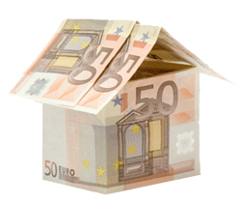

Auteur: Mw. J.G. Waterman

**Afstudeerrapport**

*Financieringsmodellen in de makelaardij*

Titel: Afstudeerrapport

Ondertitel: Financieringsmodellen in de makelaardij

Auteur: Mw. J.G. Waterman

Studentnummer: 1213443

Opdracht: Afstudeeropdracht

Opdrachtgever: Nederlandse Vereniging van Makelaars o.g. en vastgoeddeskundigen NVM

Bedrijfsbegeleider: Mw. I. Kersten

1e docentbegeleider: Dhr. M. Oteman

2e docentbegeleider: Dhr. C. de Bruin

Onderwijsinstelling: Hogeschool Utrecht

Opleiding: Management Economie en Recht

Plaats: Nieuwegein

Datum: 15-06-2011

Versie: 7



**Voorwoord**

Voor u ligt de scriptie van mijn afstudeerstage in het kader van de opleiding Management, Economie en Recht aan de Hogeschool van Utrecht. Voor deze scriptie ben ik 20 weken werkzaam geweest bij Nederlandse Vereniging van Makelaars o.g. en vastgoeddeskundigen NVM.

Tijdens mijn minor Real Estate & Makelaardij ben ik erg nieuwsgierig geworden naar de makelaardijwereld. Gelukkig stond er bij de NVM een zeer interessante opdracht open waar ik mijn afstuderen mee kon voltooien.

De uitvoering van mijn opdracht was niet mogelijk geweest zonder hulp van anderen. Allereerst wil ik mijn bedrijfsbegeleidster mw. I. Kersten bedanken voor de begeleiding en adviezen tijdens mijn opdracht. Daarnaast wil ik alle medewerkers van het kantoor bedanken die mee hebben geholpen aan het onderzoek.

Ten slotte wil ik ook graag funda bedanken voor het beschikbaar stellen van hun online enquêtetools en de Nieuwsbrief.

Jorien Waterman,

Mei 2011, Nieuwegein

**Samenvatting**

In dit rapport staan conclusies en aanbevelingen als het gaat om de financieringsmodellen in de makelaardij. Het rapport is geschreven aan de hand van alle resultaten die naar voren zijn gekomen tijdens het onderzoek. Er zijn enquêtes en interviews afgenomen en er is veel research gepleegd naar dit onderwerp.

Tijdens dit onderzoek werd er naar een antwoord gezocht voor de volgende probleemstelling: *‘Hoe kan de NVM beter voorbereid zijn op de toekomst van het beroep makelaar als er wordt gekeken naar het financieringsmodel?’* In dit rapport is eerst de huidige situatie onder de loep genomen. Zo komt naar voren dat de meeste NVM-makelaars op dit moment het courtagemodel gebruiken.

Er zijn verschillende financieringsmodellen tegen het licht gehouden door middel van research en resultaten van enquêtes. Er is goed gekeken naar de mening van de NVM-makelaars en de mening van de consument. Wat opvallend is om te zien is dat de consument liever een vast bedrag wilt voor de diensten van de NVM-makelaars, maar dat deze mening niet wordt gedeeld met de NVM-makelaars. In het rapport is er ook een kosten- en batenanalyse opgesteld naar aanleiding van het overstappen van een model. In dit voorbeeld komt naar voren dat het rendement van een betreffend kantoor stijgt.

Tijdens dit onderzoek is er ook gekeken naar belangrijke juridisch aspecten die komen kijken bij financieringsmodellen waaronder de nieuwe beleidsregel van de KNB. De meningen van de NVM-makelaars over deze regel zijn hierbij eensgezind: bijna alle NVM-makelaars vinden dat deze regel niet moet worden ingevoerd.

Daarnaast wordt er ook nog gekeken naar het beroep makelaar. Zo komt er naar voren dat NVM-makelaars niet veel verwachten van ‘social media’ voor de komende vijf jaar. Ook wordt duidelijk dat veel NVM-makelaars verwachten dat de makelaar nog steeds traditionele werkzaamheden verricht. Tijdens dit onderzoek is ook naar voren gekomen dat bijna alle NVM-kantoren op de hoogte zijn van de nieuwe opleidings- en registratie-eisen van de NVM. Het merendeel van de NVM-makelaars denkt tevens op tijd klaar te zijn hiervoor.

Er kan, aan de hand van dit onderzoek, niet worden aangegeven welk financieringsmodel geschikt is voor een NVM-kantoor voor in de toekomst. De markt is daarvoor te veelzijdig. Een NVM-kantoor zou hier zelf meer onderzoek naar moeten verrichten. Wel komen er uit het onderzoek meerdere aspecten naar boven die belangrijk zijn om mee te nemen in een vervolgonderzoek. Zo liggen de meningen van de consumenten en de NVM-makelaars zeer uiteen. Het is tevens van groot belang dat de NVM bij haar leden aangeeft waarom het bijhouden van verschillende kostenposten zo belangrijk is.

**Inhoudsopgave**

1. Inleiding 6

*1.1. Beschrijving organisatie 6*

*1.2. Ontstaan NVM 7*

*1.3. Opbouw rapport 7*

2. Opdrachtomschrijving 8

*2.1. Doelstelling 8*

*2.2. Probleemstelling 8*

*2.3. Deelvragen 8*

*2.4. Doelgroep 8*

*2.5. Beperkingen van het onderzoek 9*

3. Uitwerking van de probleemstelling 10

*3.1. Historie financieringsmodellen 10*

*3.2. Situatie huidig 10*

*3.3. Situatie gewenst 11*

*3.4. Blokkades 11*

*3.5. Kernvraag 12*

4. Onderzoeksaanpak 13

*4.1. Beschrijving en verantwoording methode 13*

*4.2. Onderzoek/ analyse de praktijk 14*

*4.3. Onderzoek/analyse vanuit de theorie 14*

5. Uitkomsten van het onderzoek 16

*5.1. Koop-/verkoopproces 16*

*5.2. Financieringsmodellen 17*

*5.2.1. Percentage van de koopsom 17*

*5.2.2. Vast bedrag 18*

*5.2.3. Keus uit pakketten 18*

*5.2.4. Transparant (uurtarief/dienstbasis) 18*

*5.3. Modellen in verschillende markten 19*

*5.4. Enquête consumenten 21*

5.5. Toekomst huizenmarkt 21

*5.5.1. Overzicht 1e kwartaal 2011 21*

*5.5.2. Voorspellingen 2011 21*

*5.5.3. Wat verwacht de makelaar voor het jaar 2011? 22*

6. Juridische aspecten 23

*6.1. Belangrijke juridische regels 23*

*6.2. De nieuwe beleidsregel 23*

*6.3. Rol notaris 25*

7. Human Resource Management 26

*7.1. Invloed financieringsmodel 26*

*7.2. Toekomst beroep makelaar 26*

*7.3. Nieuwe opleidings- en registratie-eisen NVM 27*

8. Kosten- batenanalyse 29

*8.1. Bedrijfsbarometer 29*

*8.2. Scenario 29*

9. Conclusies 30

*9.1. Antwoord probleemstelling 30*

*9.2. Conclusies hoofdonderzoek 30*

*9.3. Conclusie juridisch aspecten 31*

*9.4. Conclusies HRM 31*

10. Aanbevelingen 32

11. Verklarende woordenlijst 33

12. Literatuurlijst/Referenties 34

*Bijlagen*

1. **Inleiding**

## Beschrijving organisatie

De Nederlandse Vereniging van Makelaars o.g. en vastgoeddeskundigen, hierna te noemen NVM, is de grootste vereniging voor makelaars en vastgoeddeskundigen. De NVM is in alle marktsegmenten thuis en geeft doelgerichte ondersteuning aan de aangesloten leden. Op dit moment heeft de NVM ongeveer 4000 aangesloten makelaars. De NVM heeft de volgende visie en missie geformuleerd:[1]

Visie

*‘Voor het goed functioneren van de onroerendgoedmarkt in Nederland is het belangrijk dat bemiddeling, taxatie en vastgoedadvisering op een professionele, transparante en ethische wijze plaatsvinden. Het bestaan van een krachtige en gerespecteerde beroeps- en branche-organisatie stelt de betrokken dienstverleners in staat aan deze behoefte te voldoen en als collega’s te werken in een competitieve markt.’*

Missie

*‘De NVM wil voor haar leden toegevoegde waarden scheppen door vastgoeddeskundigen zoals makelaars, taxateurs en vastgoedadviseurs, in staat te stellen een uitstekende dienstverlening aan de cliënten te leveren en hun marktpositie te verbeteren.’*

De directie van de NVM bestaat uit de directeur (mw. A.W. van de Riet) en het managementteam bestaande uit Ingrid Kersten, Henk Poldervaart en Menna Kruiswijk. In figuur 1 ziet u het organogram van de directie van NVM. Als bijlage staat de volledige NVM Groep vermeld (figuur 12).

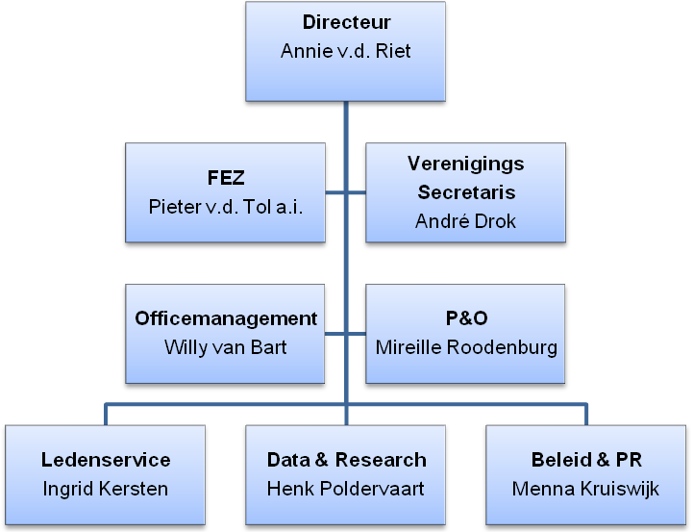

*Figuur 1: Organogram directie NVM*

Dit rapport is opgesteld in het kader van een afstudeeropdracht. De afstudeerder is tijdens het onderzoek werkzaam geweest op de afdeling Ledenservice onder leiding van mw. I. Kersten.

Dit rapport bevat aanbevelingen met betrekking tot de financieringsmodellen van de NVM-makelaar. Om deze aanbevelingen te geven, zijn er vooraf verschillende onderzoeksmethoden en -technieken gebruikt. De uitslagen hiervan zijn geanalyseerd en hieruit zijn conclusies getrokken. Uit deze conclusies zijn uiteindelijk de aanbevelingen in dit rapport geformuleerd.

De NVM is opgezet rond drie vakgroepen, namelijk:

* Wonen;
* Business;
* Agrarisch & Landelijk Vastgoed (A&LV).

Dit onderzoek is gericht op de vakgroep Wonen.

## Ontstaan NVM

In Nederland stamt het eerste bewijs van het beroep makelaar uit 1284[2]. Toen gaf graaf Floris V de stad Dordrecht het recht om makelaars aan te stellen. Makelaars waren tussenpersonen die kooplieden met elkaar in contact brachten. Ze handelden in van alles en nog wat.

Er werden in de loop der jaren steeds meer makelaars aangesteld. In de 16e eeuw gingen makelaars zich hierdoor verenigen, om er zo voor te zorgen dat ze hun werk konden garanderen en om zich zo te beschermen tegenover de concurrenten. Om in die tijd een erkende makelaar te onderscheiden van een niet-erkende makelaar, werd in het jaar 1636 besloten dat een makelaar (bij het sluiten van een koop) een stokje zou moeten laten zien waarop het wapen van hun stad was aangebracht (zie figuur 2). Deze makelaarsstokjes zijn tot ver in de 18e eeuw gebruikt. Ze worden bij de NVM nog steeds uitgereikt als een makelaar 25 jaar bij de NVM aangesloten is.



*Figuur 2: Makelaarsstokje*

Voorheen was de naam van de NVM de NBM (Nederlandse Bond van Makelaars in onroerende goederen). De NBM is opgericht op 28 juli 1898[3]. In 1984 is het omgedoopt tot de NVM.

## Opbouw rapport

In het volgende hoofdstuk wordt de opdrachtomschrijving weergegeven. Hierin komen onder andere de deelvragen en de hoofdvraag aan bod die in het begin van deze opdracht zijn geformuleerd. In hoofdstuk 3 wordt de probleemstelling weergegeven aan de hand van het SSBK-model. Tevens wordt hier gekeken hoe vroeger alles geregeld was in de makelaardij als het gaat om tarieven en voorwaarden.

In hoofdstuk 4 wordt er beschreven welke praktijkopdrachten er zijn verricht en welke theorieën er zijn gebruikt voor deze opdracht.

In hoofdstuk 5 komt de onderzoeksaanpak naar voren. Belangrijk in dit hoofdstuk zijn de uitslagen van twee verschillende enquêtes. In hoofdstuk 6 en 7 worden er antwoorden gegeven op de deelvragen met betrekking tot de onderdelen juridische aspecten en Human Resource Management.

In hoofdstuk 8 wordt er aan de hand van een beschreven scenario een kosten- batenanalyse weergegeven. Hoofdstuk 9 en 10 bevatten conclusies en aanbeveling van dit onderzoek. In de conclusie staat onder andere het antwoord op de geformuleerde probleemstelling.

In hoofdstuk 11 staat de verklarende woordenlijst. De woorden die in het rapport cursief staan aangegeven, staan in deze lijst vermeld.

De figuren 12 tot en met 44 zijn terug te vinden in de bijlagen.

2. Opdrachtomschrijving

Makelaars worden over het algemeen betaald voor hun diensten bij het transport van een woning. In de huidige tijd waar minder transacties plaatsvinden dan voorheen, kan het voor makelaars lang duren voordat zij betaald worden voor hun diensten. Ondertussen wordt er echter wel veel inspanning van de makelaars verwacht. Onder druk van de huidige situatie op de markt, is het daarom gewenst om te onderzoeken welk *financieringsmodel* bij een NVM-kantoor passend is.

## Doelstelling

De volgende doelstelling is voor deze opdracht geformuleerd:

‘Aan het eind van de periode van de afstudeerder bij de NVM zijn er, met verschillende methoden, antwoorden geformuleerd op de deelvragen (die gericht zijn op meerdere bedrijfskundige disciplines) en kan er antwoord worden geven op de hoofdvraag met betrekking tot een financieringsmodel van de makelaar die past bij de huidige situatie van de markt.’

## Probleemstelling

De volgende probleemstelling is voor dit onderzoek geformuleerd:

‘Hoe kan de NVM beter voorbereid zijn op de toekomst van het beroep makelaar als er wordt gekeken naar het financieringsmodel?’

## Deelvragen

De volgende deelvragen zijn geformuleerd ter ondersteuning van de probleemstelling:

Hoofdonderzoek:

1: Hoe gaat een koop- verkoopproces van een woning precies in zijn werk?

2: Hoe werkt het *courtage*model op dit moment?

3: Welke alternatieve financieringsmodellen zijn er op dit moment al op de markt voor de makelaars? En wat zijn de voor- en nadelen van deze modellen?

4: Hoe ziet de toekomst eruit met betrekking tot de huizenmarkt?

Discipline Juridisch:

5: Met welke belangrijke juridische regels hebben de NVM-makelaars te maken als het gaat om financieringsmodellen?

6: Hoe ziet de toekomst eruit als de nieuwe beleidsregel door de KNB wordt ingevoerd? Wat heeft dit voor invloed op een eventueel nieuw financieringsmodel?

7: Welke consequenties heeft het (eventuele) nieuwe financieringsmodel voor de rol van de notaris?

Discipline HRM:

8: Welke consequenties heeft het (eventuele) nieuwe financieringsmodel voor het beroep makelaar?

9: Zijn de NVM-leden voorbereid op de nieuwe opleidings- en registratie-eisen van de NVM?

Discipline Economisch/Financieel:

11: Welke consequenties heeft het (eventuele) nieuwe financieringsmodel voor de kosten- en batenanalyse van een NVM-makelaar?

## Doelgroep

Dit rapport wordt geschreven voor de NVM. De NVM kan de uiteindelijke resultaten gebruiken voor het informeren en adviseren van haar aangesloten leden bij de vakgroep Wonen. Het rapport zal tevens rechtstreeks worden verstuurd naar een aantal makelaarskantoren die hebben aangegeven dat zij graag een kopie ontvangen.

## Beperkingen van het onderzoek

Vooraf aan het onderzoek zijn er de volgende beperkingen:

* Alle NVM-makelaars gericht op de vakgroep Wonen, kunnen belang hebben bij dit rapport. Het gaat hier echter om bijna 3600 makelaars en deze zijn niet allemaal binnen de afstudeerperiode te bereiken;
* Het onderzoek moet na 20 weken helemaal afgerond zijn. Dit kan betekenen dat er eventueel informatie ontbreekt vanwege tijdgebrek.

# Uitwerking van de probleemstelling

Voor de uitwerking van de probleemstelling is er gebruikt gemaakt van het SSBK-model. Het SSBK-model (Situatie huidig, Situatie gewenst, Blokkades en Kernvraag) is ontwikkeld door The Visioning Group. The Visioning Group helpt organisaties met het definiëren en realiseren van een succesvolle toekomst met visioning. Visioning is een instrument waarmee een organisatie de weg naar een succesvolle toekomst vaststelt.[4]

De ‘Situatie huidig’ geeft aan wat er momenteel speelt in de makelaardij als het gaat om de financieringsmodellen. De ‘Situatie gewenst’ geeft de ideale situatie aan als het gaat om de financieringsmodellen van de makelaardij in de toekomst. De ‘Blokkades’ geven aan wat de makelaardijwereld ervan weerhoudt om het gewenste te realiseren. Tot slot wordt er een ‘Kernvraag’ geformuleerd. Dit is de vraag waarvan het antwoord de oplossing is voor het vraagstuk van de NVM.

## Historie financieringsmodellen

In het begin van de oprichting van de NBM waren er nog geen duidelijke regels als het ging om tarieven en voorwaarden. Midden jaren 50 kwam hier echter verandering in. Volgens de Rotterdamse makelaar Joan E. van Kuyk was er dringende behoefte aan uniforme voorwaarden. Een consument kon in die tijd namelijk makkelijk meerdere makelaars één opdracht geven en het kwam dan regelmatig voor dat sommige kosten bij makelaars niet eens vergoed werden.

Er laaide een hele discussie op over deze voorwaarden en tarieven. Hoofdvraag hierin was of er gestreefd moest worden naar een een- of tweezijdige bemiddeling (met het bijbehorende tarief).

Bij een eenzijdige bemiddeling treedt een makelaar op voor één partij, maar bij een tweezijdige bemiddeling treedt een makelaar op voor beide partijen. Omdat, binnen de NBM, de overgrote meerderheid van de leden voorstander van tweezijdige voorwaarden en tarieven was, vormde de tweezijdigheid het vertrekpunt bij de begin jaren zestig ondernomen poging van de Werkcommissie van de NBM tot eenheid in tarieven te komen.

Op 26 februari 1965 werden dezelfde tarieven en voorwaarden vastgelegd voor alle makelaars in heel Nederland (op Amsterdam na) door de ledenvergadering. Deze oplossing ging uit van tweezijdige bemiddeling, maar het stond wel elke partij vrij om zelf een makelaar in de arm te nemen.

In de jaren negentig werd duidelijk dat vaste afspraken met betrekking tot tarieven, hun langste tijd hadden gehad. Volgens mr P.Leyenaar (plaatsvervangend directeur van de Directie Marketing van het Ministerie van Economische Zaken), zou dit ten goede komen aan het functioneren van de markt. In februari 1994 liet de NVM haar vaste tarieven dan ook los.

Het afschaffen van vaste tarieven leidde tot meer variëteit. Zo werden er al door meerdere kantoren alternatieve systemen (geen courtage) gehanteerd en werden er al meer deeldiensten aangeboden. In deze tijd gebeurde het ook dat de courtagepercentages voor goedkope panden toenamen en voor duurdere panden daalden.

## Situatie huidig

Op dit moment maken de meeste NVM-makelaars gebruik van het courtagemodel voor een aan- en een verkoopmakelaar (zie Figuur 13 en 14). 88,9% van de NVM-makelaars gebruiken dit model voor bij de *verkoopactiviteiten* en 50,7% gebruikt het voor bij de *aankoopactiviteiten*.

Courtage is over het algemeen een percentage van de koopsom van een betreffende woning. De hoogte van het percentage ligt niet vast. De courtages die op de sites van NVM-makelaars naar voren zijn gekomen liggen echter vaak tussen de 1,0% en 2,0%. Tot en met 2001 (tot dan was het beroep ‘Makelaar’ nog een beschermd beroep) lagen deze percentages bij de makelaars meestal vast. Tegenwoordig wordt er vaak onderhandeld over het te gebruiken percentage. De consument kan heel makkelijk op internet de verschillende courtages van makelaars vergelijken. Het kan ook wel eens voorkomen dat er in plaats van een percentage een vast bedrag wordt afgesproken.[5] De courtage wordt (met behulp van de notaris en na het ondertekenen van de koopakte) betaald door de consument aan de makelaar.

In een gesprek van 1 februari jl. met dhr. K. Vlaanderen (senior beleidsmedewerker Belangenbehartiging bij de NVM) gaf dhr. Vlaanderen aan dat het courtagemodel ,dat over het algemeen gebruikt wordt, al heel oud is en hierdoor algemeen bekend.

In dit rapport wordt er onderzoek gedaan naar een gepast financieringsmodel voor een NVM-kantoor. In de huidige situatie heeft iedereen nog te maken met de economische crisis. Dit is ook zeer goed te merken op de woningmarkt. Op dit moment vinden er dan ook minder transacties plaats dan voor de crisis. De makelaar incasseert pas geld voor zijn verleende diensten zodra de koopakte is getekend. Het kan daarom in sommige gevallen lang duren voordat een makelaar betaald wordt voor zijn diensten, terwijl er ondertussen wel veel inspanning van hem verwacht wordt.

De hoogte van de courtage staat tevens niet altijd gelijk aan de geleverde inspanning. De hoogte van de courtage wordt vooraf besproken tussen de consument en de makelaar. Het maakt hierbij niet uit of de makelaar veel of weinig tijd aan deze aan-/verkoop heeft besteed. Zo maakt de makelaar soms meer kosten dan anders. Ook hierdoor is het goed om te onderzoeken welk financieringsmodel nou gepast is.

De laatste reden om te onderzoeken of het huidige courtagemodel nog wel geschikt is, is dat het model niet transparant is. Bij dit model heeft geen van de betrokkenen inzicht in de precieze kosten die zijn gemaakt.

Op dit moment zijn er al meerdere kantoren die andere modellen gebruiken dan het courtagemodel. Zo zijn er kantoren die gebruiken maken van een vast tarief en kantoren die verschillende mogelijkheden bieden. In de figuren 13 en 14 staan verschillende modellen vermeld met een percentage van de NVM-makelaars die op dit moment een betreffende model ook gebruiken voor de aan- en verkoopactiviteiten.

## Situatie gewenst

Bij de gewenste situatie moeten twee kanten belicht worden, namelijk die van de makelaar en die van de consument.

Een onderneming (in dit geval een makelaarskantoor) streeft naar winst. De prijs die wordt betaald op de inkoopmarkt voor de productiefactoren (bijv. arbeid), zal meer dan goedgemaakt moeten worden door de opbrengst van de verkoop van de geproduceerde diensten. Daarnaast is de continuïteit zeer belangrijk voor een onderneming. Voor de continuïteit is het belangrijk dat het winststreven ook vanuit langetermijnperspectief bekeken wordt. [6]

De liquiditeit van een onderneming moet tevens in balans blijven. Zodra een makelaar veel kosten maakt, maar pas veel later hier geld voor terugkrijgt van een consument, kan dit niet ten goede komen voor de liquiditeitsbalans.

De consument heeft andere eisen als het gaat om een financieringsmodel van een makelaar. Uit een enquête onder de consumenten blijkt dat veel consumenten een voorkeur geven aan transparantie. Ze willen precies weten voor welke diensten zij betalen. En een goede persoonlijke relatie met een makelaar wordt ook als zeer belangrijk aangemerkt.

In de figuren 43 en 44 is te zien aan welke modellen de consumenten hun voorkeur geven voor een aan- en verkoopmakelaar.

## Blokkades

Het is, vooraf aan dit onderzoek, onbekend welk financieringsmodel geschikt is voor verschillende markten (huidig, toekomstig, etc.) binnen de makelaardij. Verder is het onbekend hoe de toekomst van de woningmarkt eruit zal zien. De markt is altijd in beweging en niemand kan voorspellen hoe het precies zal gaan. Tevens is het onbekend hoe de NVM-makelaars denken over een financieringsmodel in verschillende markten.

Het is ook de vraag wat nou precies de wensen zijn van de consumenten als het gaat om financieringsmodellen in de makelaardij. Verder is het onbekend met welke aspecten NVM-kantoren rekening moeten houden zodra er wordt overgestapt naar een bepaald financieringsmodel. Het is tevens onbekend hoe de werkzaamheden/taken van een NVM-makelaars in de toekomst eruit zal komen te zien.

Als laatste is de afloop van de invoering van de nieuwe beleidsregel van de KNB op dit moment nog onduidelijk.

## Kernvraag

Voor dit onderzoek is, aan de hand van de huidige en gewenste situatie, de volgende kernvraag geformuleerd:

*‘Hoe kan de NVM beter voorbereid zijn op de toekomst van het beroep makelaar als er wordt gekeken naar het financieringsmodel?’*

# Onderzoeksaanpak

## Beschrijving en verantwoording methode

Hieronder worden de methoden voor dit onderzoek toegelicht en verantwoord.

*Interviews:*

* In totaal zijn er bij vier NVM-makelaars interviews afgenomen. Op 2 maart jl. is de afstudeerder, onder begeleiding van senior accountmanager dhr. E. de Graaf, bij drie NVM-makelaars langs geweest. Daarnaast is er nog, op een andere dag, een interview afgenomen met een NVM-makelaar. Bij alle vier de kantoren is een interview afgenomen met een NVM-makelaar met betrekking tot het onderzoek. De gegevens die uit deze interviews worden gebruikt, zijn geanonimiseerd. Enkele delen van het verslag van de interviews zijn echter wel opgenomen in de bijlagen;
* Op 11 april jl. is er een interview afgenomen met de voorzitter van de NVM (Ger Hukker);

*Enquêtes*

* In week 5 van de afstudeerperiode is er digitaal een enquête uitgegaan onder NVM-makelaars van de vakgroep Wonen. De enquête bestond uit 36 vragen en de NVM-makelaars hebben twee weken de gelegenheid gekregen om deze enquête digitaal in te vullen. Ongeveer 800 NVM-makelaars hebben deze enquête ingevuld. Dit komt uit op bijna 23% van alle NVM-makelaars van vakgroep Wonen.
* In week 12 is er digitaal een enquête verstuurd naar de consumenten. Voor het bereiken van de consumenten is er gebruik gemaakt van de maandelijkse Nieuwsbrief van funda die per e-mail wordt verstuurd onder bijna 50.000 consumenten. De enquête bestond uit 21 vragen en is door ongeveer 1.800 consumenten ingevuld. Dit aantal is slechts 3,6% van het totaal. Het streven hierbij was echter 1.500 consumenten.

De volledige resultaten staan als bijlagen aangegeven als grafieken.

*Webresearch:*

* Tijdens dit onderzoek is er veel informatie gebruikt van het ‘Portaal’ van de NVM. Dit is een besloten website van de NVM.
* Tijdens dit onderzoek is er veel gebruikt gemaakt van de internet zoekmachine (Google.nl). Middels deze machine is er met name gezocht naar verschillende NVM-kantoren.

*Literatuur:*

* Voor financiële aspecten voor dit onderzoek is er gebruik gemaakt van het boek ‘Basisboek Bedrijfseconomie’ van P. de Boer e.a.;
* Voor de beschrijving en uitwerkingen van de SWOT-analyses is er gebruik gemaakt van het boek ‘Grondslagen van de marketing’ van Bronislaw Verhage;
* Voor de juridische vraagstukken is er gebruik gemaakt van het Burgerlijk Wetboek, Algemene Consumenten Voorwaarden NVM en Algemene Voorwaarden NVM voor professionele opdrachtgevers;

*Tijdschrift:*

* Er is gebruik gemaakt van meerdere edities van het tijdschrift ‘Vastgoed’. Dit blad is een vakblad voor makelaars dat maandelijks wordt uitgegeven;

*Informatie studie:*

* Voor de beschrijving van het model SSBK is er gebruik gemaakt van informatie die is verstrekt tijdens een workshop van het bedrijf The Visioning Group. Deze workshop werd tijdens de studie van de afstudeerder gegeven.

## Onderzoek/ analyse de praktijk

Voor het praktijkonderzoek is er gebruik gemaakt van de onderzoeksmethoden enquête en interview. Hieronder wordt aangegeven hoe dit precies is aangepakt.

*Enquête NVM-makelaars vakgroep Wonen:*

Het opstellen van deze enquête heeft in totaal drie weken geduurd. Deze enquête is meerdere malen nagekeken door de bedrijfsbegeleider (mw. I. Kersten). De enquête was opgesteld in drie onderdelen. Het eerste deel van de enquête richtte zich op het hoofdonderzoek, het tweede onderdeel richtte zich op het juridisch onderdeel en het laatste onderdeel bevatte algemene vragen (zie bijlage 5).

De enquête is opgesteld in het programma NetQ. NetQ is een bedrijf die online enquête tools aanbiedt voor onderzoek.[7] Alle resultaten zijn verwerkt in de programma’s SPSS en Excel. Aan de hand hiervan zijn verschillende grafieken en diagrammen opgesteld die bruikbaar zijn voor het onderzoek.

*Enquête consumenten:*

In samenwerking met funda is er een enquête opgesteld voor de consumenten die zich hebben aangemeld voor de maandelijkse Nieuwsbrief van funda (zie bijlage 5).

De consumenten hebben ongeveer één week de tijd gekregen om deze enquête in te vullen. Voor het invoeren van de enquête is er gebruik gemaakt van een programma van funda. Funda maakt gebruik, voor het maken van een vragenlijst, van het bedrijf GMI (Global Market Insite).[8] De resultaten van deze enquête zijn verwerkt in het programma Excel. Ook hierbij zijn verschillende grafieken en diagrammen opgesteld die bruikbaar zijn voor het onderzoek.

*Interview makelaars:*

De drie NVM-makelaars die bezocht zijn, zijn uitgekozen om het feit dat ze zeer uiteenlopen als het gaat om gebruik van financieringsmodellen. De afstudeerder had vooraf de vragen opgesteld voor de verschillende interviews en achteraf is hier een verslag van gemaakt. Tevens heeft de afstudeerder deze dag geëvalueerd met dhr. E. de Graaf.

Naast de interviews die op 2 maart jl. zijn afgenomen is er een interview afgenomen bij de voorzitter van de NVM. Hierin werden vragen gesteld over verschillende onderwerpen van dit onderzoek.

## Onderzoek/analyse vanuit de theorie

Hieronder wordt de theorie beschreven die voor dit onderzoek is gebruikt.

*Financieringsmodellen*

Er is gekeken naar de financieringsmodellen van verschillende beroepsgroepen. Tegenwoordig werken veel beroepsgroepen met een uur-/diensttarief. In dit rapport wordt duidelijk dat de makelaarswereld echt een ‘buitenbeentje’ is als er wordt gekeken naar de verschillende modellen die tegenwoordig worden gehanteerd.

Het voordeel van een uur-/diensttarief is dat het zeer transparant is. Als een consument een factuur krijgt van bijvoorbeeld een advocatenkantoor dan staat er per dienst welke kosten hieraan verbonden zijn (of per uur). Verderop in het rapport wordt duidelijk dat slechts een klein deel van de NVM-makelaars van dit model gebruik maken.

Tijdens dit onderzoek wordt er onder andere gekeken naar de toekomstmogelijkheden van verschillende modellen. Dit wordt gedaan door middel van een analyse van de uitslagen van de enquête(s) en ook door een SWOT-analyse[9]. Een SWOT-analyse wordt, in Nederland, ook wel als een sterkte-zwakteanalyse aangeduid. Deze analyse is een bedrijfskundig model dat intern de sterktes en zwaktes en extern de kansen en bedreigingen analyseert. De letters SWOT staan voor: Strengths, Weaknesses, Oppurtunities & Threats. Aan de hand van de gegevens wordt een confrontatiematrix gemaakt. Hierin worden de interne en externe elementen tegenover elkaar gezet. Hieruit kan worden opgemaakt of een betreffend model geschikt is of niet.

De SWOT-analyse is toegepast op alle modellen in dit rapport. Helaas zijn daar geen opvallende gegevens uit voortgekomen. De SWOT-analyses zijn terug te vinden in de bijlagen.

Voor het model SSBK is het gebruik gemaakt van de informatie die naar voren is gekomen tijdens de studie van de afstudeerder. De volledig uitleg van dit model wordt in hoofdstuk 3 beschreven.

Voor het in kaart brengen van de uitkomsten van de enquêtes zijn er prioriteitenmatrixen opgesteld. In een prioriteitenmatrix worden de resultaten van het onderzoek samengevat in een tweedimensionale ruimte. Op beide dimensies worden percentages ingevuld die bij de resultaten van de enquête zijn uitgekomen. Hieruit komt uiteindelijk een model naar voren dat door twee partijen als het meest geschikt wordt gezien.

# Uitkomsten van het onderzoek

In dit hoofdstuk wordt allereerst het koop-/verkoopproces van een woning beschreven. Daarna worden verschillende financieringsmodellen weergegeven.

## Koop-/verkoopproces

Het volledige aankoopproces ziet er als volgt uit voor een NVM-makelaar:[10]

* Presenteren van woningaanbod;
* Begeleiden bij bezichtigingen;
* Aankoopadvies;
* Kadastrale gegevens;
* Begeleiding tijdens onderhandeling;
* Juridische check van de koopakte en de notariële akte;
* Begeleiding tot en met notariële akte;
* Contact met notaris;
* Nazorg.

Het volledige verkoopproces ziet er als volgt uit voor een NVM-makelaar:[11]

* Waardebepaling woning en verkoopadvies;
* Een publiciteitsplan opstellen;
* Woning verkoopklaar maken;
* Begeleiden van kandidaat kopers;
* Begeleiding tijdens onderhandelen;
* Opstellen koopakte;
* Contact met notaris;
* Eindinspectie woning;
* Begeleiding bij ondertekening van de koopakte (bij notaris);
* Nazorg.
* Zorg dat uw woning er netjes bij staat. Potentiële kopers moeten het gevoel hebben dat het prettig wonen is. Verhelp kleine mankementen, bijvoorbeeld een lekkende kraan, een klemmende deur en een raam met een barst. Zorg ook dat de tuin er uitnodigend uitziet. Bekijk ook de tips om uw huis optimaal te presenteren. Veel NVM-verkoopmakelaars bieden ook verkoopstyling als service. U kunt dan tegen geringe kosten interieur- en tuinadvies krijgen om uw woning beter te presenteren.

In hoofdstuk 6 zijn de juridische aspecten aangegeven die aan de koop- en verkoopprocessen zijn verbonden.

## Financieringsmodellen

Allereerst wordt het courtagemodel besproken. Daarna worden drie andere modellen beschreven. De SWOT-analyses vermeld als bijlagen geven meer verdieping van een betreffend model. De modellen voor een aan- en verkoopmakelaar zijn niet gescheiden. Zodra een model wel specifiek voor een aan- of verkoopmakelaar is bedoeld, wordt dit vermeld. In bijlage 4 staan er nog vijf modellen beschreven die tijdens het onderzoek ook naar voren zijn gekomen.

### *Percentage van de koopsom*

Wat opvalt uit de prioriteitenmatrix (zie figuur 3) is dat de meningen over het model ‘Percentage van de koopsom’ van de consument en NVM-makelaar uit elkaar ligt (dit geldt voor de aankoop- en verkoopactiviteiten). De NVM-makelaar vindt dit model zeer geschikt voor de huidige markt, maar de consument vindt dit model minder geschikt.

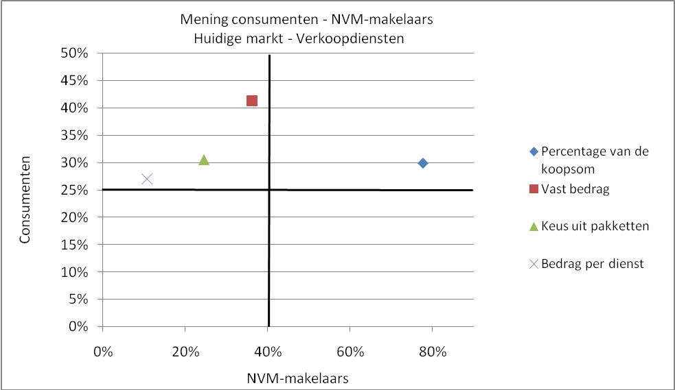

*Figuur 3: Resultaten enquêtes NVM-makelaars en consumenten*

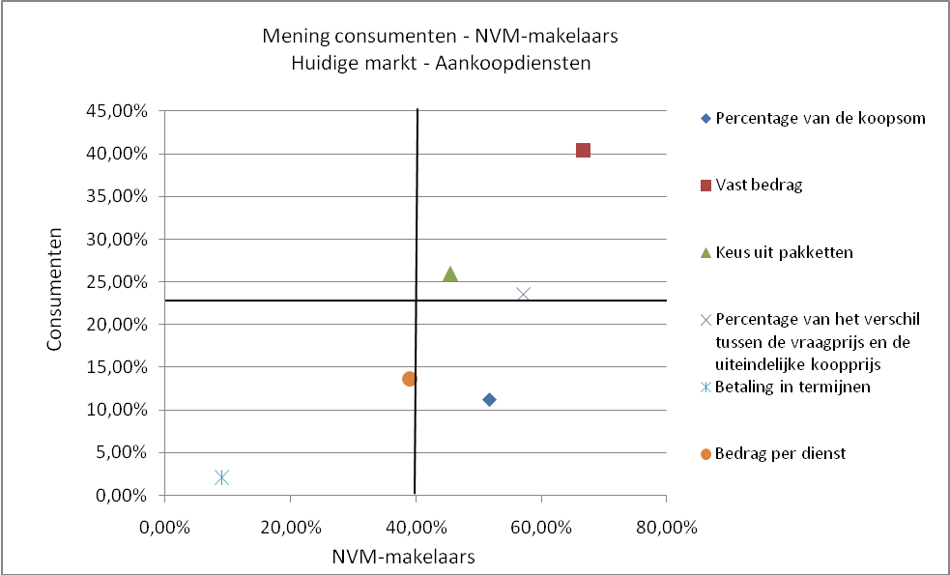

*Figuur 4: Resultaten enquêtes NVM-makelaars en consumenten*

### *Vast bedrag*

Een goed voorbeeld voor bij het model ‘Vast bedrag’ is Makelaarsland. Makelaarsland is op dit moment veruit de marktleider als het gaat om verkopen van woningen.

Makelaarsland maakt gebruik van een vast tarief. Bij dit tarief (€ 995,-) worden verkopers van hun woning voor een groot deel begeleid tijdens de verkoop. Makelaarsland zorgt voor de woningopname, een presentatie van de woning, de prijsonderhandeling en het opstellen van de koopovereenkomst.

De verkoper doet hierbij enkele zaken zelf. Zo leidt de verkoper de bezichtigingen en maakt foto’s van de betreffende woning.

In figuur 3 komt naar voren dat iets minder dan de helft van de consumenten dit model geschikt vinden voor een verkoopmakelaar (dit is overigens wel de meeste populaire uit het onderzoek bij consumenten). De NVM-makelaars vinden dit model echter duidelijk een stuk minder geschikt dan het model ‘Percentage van de koopsom’. In figuur 4 voert het model ‘Vast bedrag’ bij beide (consumenten en NVM-makelaars) de boventoon voor de aankoopactiviteiten.

### *Keus uit pakketten*

Bij dit model is er gekeken naar de kantoren van Hypodomus. Hypodomus is gericht op makelaardij en hypotheekadvies.

Bij de kantoren van dit bedrijf kunnen de consumenten kiezen uit verschillende diensten. Dit geldt bij het verkopen en het aankopen van een huis. Het gaat hierbij om de volgende diensten:[12]

Verkoopmakelaar:

* **Verkoop Basic:** bij dit pakket doet de consument enkele dingen zelf.
* **Verkoop Comfort:** bij dit pakket plaatst de consument het verkoopbord, verspreidt de buurtmailing en begeleidt zelf de eerste bezichtigingen. Het overige werk is aan de verkoopmakelaar.
* **Verkoop All-inclusive:** bij dit pakket gaat het om maatwerk.

Aankoopmakelaar:

* **Basis Huis Bezichtigen:** Met deze dienst krijg de consument ondersteuning bij het zoeken naar een huis.
* **Comfort Huis Kopen:** dit pakket gaat een stuk verder dan bij het pakket ‘Basis Huis Bezichtigingen’.
* **All-Inclusive Huis Kopen:** Bij deze dienst gaat het om maatwerk.

In figuur 3 valt op dat minder dan een kwart van de NVM-makelaars dit model geschikt vindt in de huidige markt voor een verkoopmakelaar. Ongeveer 30% van de consumenten ziet dit model graag voor een verkoopmakelaar.

### *Transparant (uurtarief/dienstbasis)*

Bij dit model berekent een makelaar zijn kosten per uur of per dienst.

Zodra er wordt gerekend met een uurtarief of op dienstbasis zijn de volgende gegevens van zeer groot belang:

* Productieve uren makelaar;
* Kostprijs van een makelaar per uur;
* Diensten bij ver- en aankoop;
* Kostprijs per dienstverlening.

Uit een onderzoek van een student bij het kantoor Overspaern Makelaardij b.v. komt naar voren dat er met het courtagemodel meer omzet wordt gerealiseerd, maar dat bij een uurtarief/dienstbasis de kosten eerlijker worden doorberekend.[13]

In figuur 3 komt naar voren dat het model ‘Bedrag per dienst’ niet populair is onder de NVM-makelaars. Iets meer dan een kwart van de consumenten vindt dit model echter wel geschikt voor een verkoopmakelaar. In figuur 4 is te zien dat de NVM-makelaars het model ‘Bedrag per dienst’ meer zien zitten voor een aankoopmakelaars in vergelijking met een verkoopmakelaar. De consumenten vinden dit echter weer minder geschikt.

## Modellen in verschillende markten

Hieronder worden verschillende prioriteitenmatrixen weergegeven. In deze prioriteitenmatrixen zijn de meningen van alle NVM-makelaars neergezet tegenover alle NVM-makelaars die een betreffend model op dit moment gebruiken. Ook is er een onderscheid gemaakt in aan- en verkoopactiviteiten en verschillende markten.

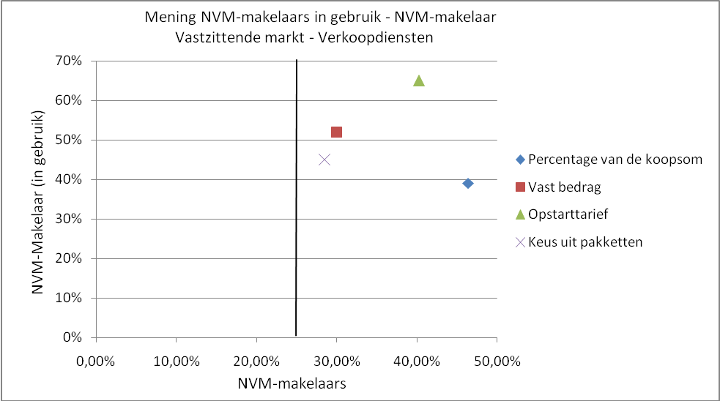

*Figuur 5: Resultaten enquête NVM-makelaars*

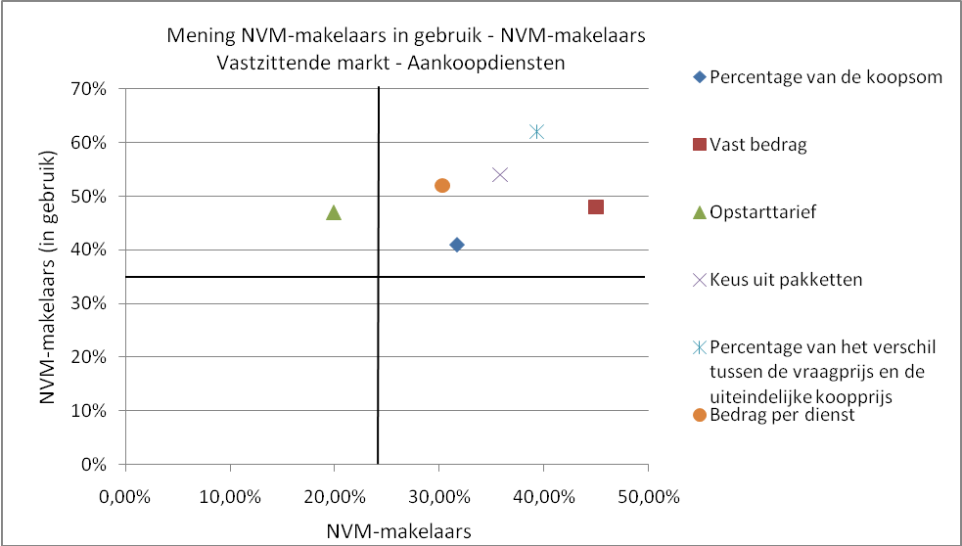

*Figuur 6: Resultaten enquête NVM-makelaars*

In de vastzittende markt is het model ‘Opstarttarief’ het meest populair voor de verkoopactiviteiten. Voor de aankoopactiviteiten is dit het model ‘Percentage van het verschil tussen de vraagprijs en de uiteindelijke koopprijs’.

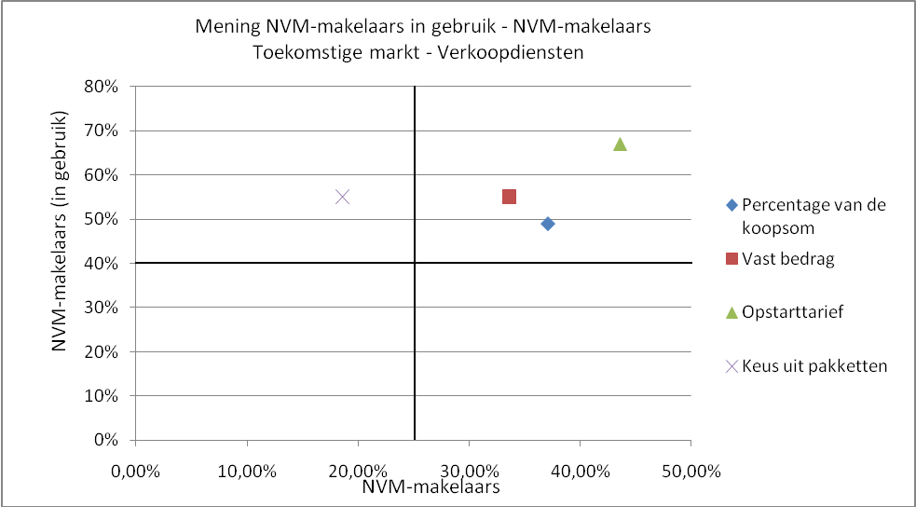

*Figuur 7: Resultaten enquête NVM-makelaars*

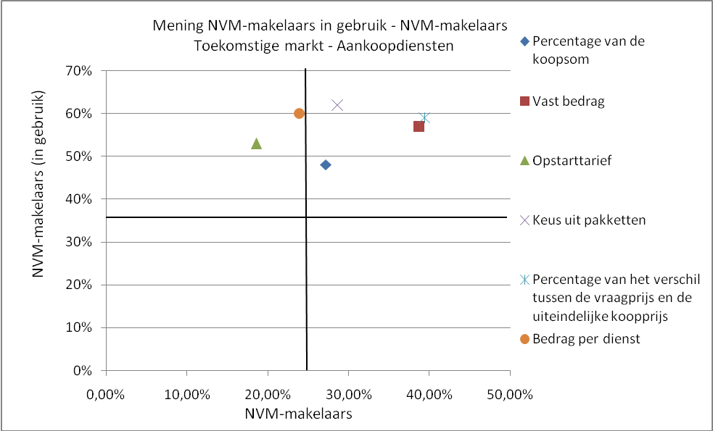

*Figuur 8: Resultaten enquête NVM-makelaars*

In de toekomstige markt is tevens het model ‘Opstarttarief’ het meeste in trek bij de NVM-makelaars voor de verkoopactiviteiten. Bij de aankoopactiviteiten kiezen de meeste NVM-makelaars wederom voor het model ‘Percentage van het verschil tussen de vraagprijs en de uiteindelijke koopprijs’.

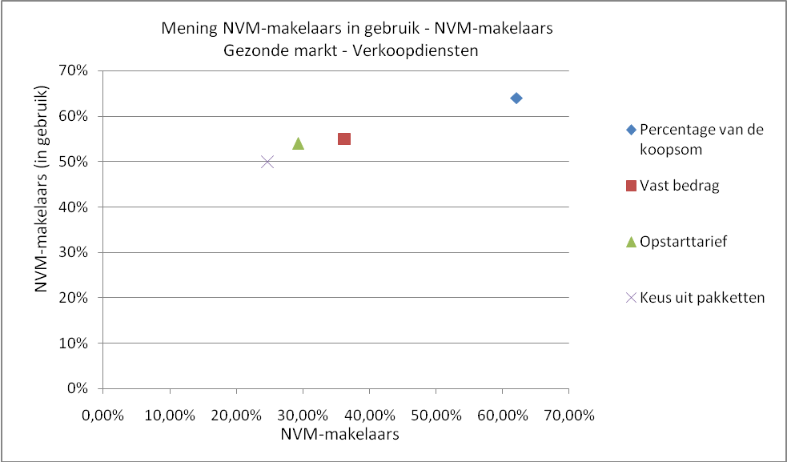

*Figuur 9: Resultaten enquête NVM-makelaars*

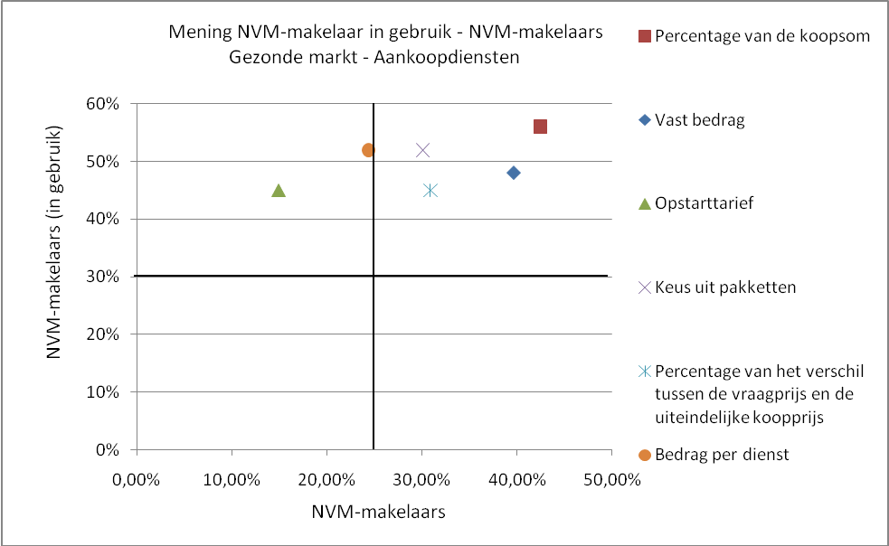

*Figuur 10: Resultaten enquête NVM-makelaars*

In de gezonde markt is voor de aankoop- en de verkoopactiviteiten het model ‘Percentage van de koopsom’ zeer in trek. Hiernaast moet overigens worden opgemerkt dat het model ‘Vast bedrag’ ook voor beide activiteiten hoog scoort.

## Enquête consumenten

Naast dat de consumenten hun mening hebben gegeven over de verschillende financieringsmodellen (zie figuur 3 en 4), zijn er nog meer opvallende aspecten naar voren gekomen. In de enquête is regelmatig door consumenten aangegeven dat zij graag meer transparantie willen zien. Vaak begrijpen de consumenten niet waarvoor ze moeten betalen en de makelaar kan het dan ook niet precies aangeven. In de enquête kwam ook naar voren dat een grote groep consumenten het bedrag dat uiteindelijk moest worden betaald, niet in verhouding vond staan met de geleverde diensten.

Veel consumenten geven ook aan dat ze bij een makelaar een goed persoonlijk contact verwachten. Communicatie is hierbij een belangrijk uitgangspunt.

# *Toekomst huizenmarkt*

### *Overzicht 1e kwartaal 2011*

Uit de cijfers van de NVM bleek dat het eerste kwartaal van 2011 zeer slecht scoort. Het eerste kwartaal van 2011 is een van de slechtste kwartalen sinds het dieptepunt (eerst kwartaal 2009) van de economische crisis.[14]

### *Voorspellingen 2011*

Voor het jaar 2011 zijn de voorspellingen gevarieerd. Het is, voor het jaar 2011, een feit dat de consument meer moeite krijgt met het krijgen van een gepaste hypotheek voor een eigen woning. Banken zijn terughoudend met het verstrekken van kredieten en per 1 januari 2011 zijn de financieringsvoorwaarden ook nog eens aangescherpt. Hierdoor ervaren kopers nog meer moeite om hun hypotheek rond te krijgen.[15] Ook de NHG (Nationale Hypotheek Garantie) en de AFM (Autoriteit Financiële Markten) komen met steeds scherpere eisen. Ger Hukker geeft aan dat al die nieuwe regelingen van verschillende uitvalshoeken elkaar te snel opvolgen. Goed toezicht is zeker noodzakelijk op de kredietmarkt, maar op dit moment vindt hij dat de situatie dreigt door te slaan.

De vooruitzichten voor de rest van 2011 zijn zeer gematigd. Hans Voorn, Directeur van JAAP.nl, geeft in een artikel aan dat de kans groot is dat de huizenmarkt en de -prijzen begin 2011 weer instorten.[16]

Het economisch bureau van de ING gaf aan dat starters het steeds moeilijker zullen krijgen en dat de prijzen nauwelijks zullen dalen.[17] ING verwacht verder dat de huizenbezitters op dit moment nauwelijks bereid zijn om hun vraagprijs te laten dalen. De Vereniging voor ontwikkelaars en bouwondernemers (NVB) geeft aan dat zij vreest voor een dubbele dip in 2011.[18] De NVB meent dat dit komt, omdat de consument nu moeilijker een gepaste hypotheek rond kan krijgen bij een bank.

Er kan wel worden gezegd dat de consument nu ruim keus heeft en dat de betaalbaarheid op dit moment redelijk is. Ger Hukker geeft aan dat de consument nu 20% minder woonlasten betaalt voor hetzelfde huis dan in 2008. Zeker voor starters is dit zeer prettig. Het probleem blijft echter nog steeds dat men tegenwoordig wel minder kan lenen.[19]

Een ander positief punt voor de huizenmarkt is ook dat het nieuwe kabinet (Rutte) een eind heeft gemaakt aan de onzekerheid met betrekking tot de hypotheekrenteaftrek.

### *Wat verwacht de makelaar voor het jaar 2011?*

De NVM-makelaars zijn niet positief als ze vooruit kijken naar de woningmarkt voor het jaar 2011. De eerste vraag hierover in de enquête richt zich op de prijzen van de bestaande en nieuwe koopwoningen voor het jaar 2011. In figuur 37 (zie bijlage) komt duidelijk naar boven dat een groot deel van de respondenten denkt dat de prijzen van de bestaande en nieuwe koopwoningen gaan dalen in het jaar 2011.

In deze enquête is ook gevraagd wat de NVM-makelaars verwachten van het aanbod van de bestaande en nieuwe koopwoningen. Bij deze vragen lagen de antwoorden tussen de bestaande en nieuwe koopwoningen wel duidelijk uiteen (figuur 38). Zo verwacht het grootste deel van de respondenten (57,2%) een stijging van het aanbod van bestaande woningen. De verwachtingen voor een stijging van het aanbod van nieuwe koopwoningen ligt met 31% een stuk daaronder. De meeste respondenten verwachten dat er een daling zal plaatsvinden van het aanbod van nieuwe koopwoningen (36%).

In de enquête is ook aan de NVM-makelaars gevraagd wat zij verwachten van de verschuiving tussen koop en huur voor het jaar 2011. In figuur 39 wordt duidelijk dat de meerderheid (49,9%) verwacht dat er voor het jaar 2011, meer verschuiving van vraag naar huur zal zijn ten opzichte van koop. Het is echter wel zo dat ook een groot deel van de respondenten (41,5%) verwacht dat de vraag naar huur en koop vrijwel gelijk blijft.

Voor het blad Vastgoed wordt er elk half jaar een barometer uitgegeven van de stemming in de woningmakelaardij (Vastgoed Trendmeter).[20] In deze Trendmeter verwachten de woningmakelaars voor de komende maanden nauwelijks of geen groei van de omzet of winst. In het artikel wordt aangegeven dat het lijkt dat de verwachtingen van de makelaars voor een deel gebaseerd zijn op de aanhoudende slechte nieuws over de woningmarkt. Daarnaast speelt de eigen ontwikkeling van een kantoor ook mee.

# Juridische aspecten

Hieronder worden de deelvragen beantwoord die vooraf aan deze opdracht zijn geformuleerd. Deze deelvragen richten zich op de juridische onderdelen van het hoofdonderzoek.

## Belangrijke juridische regels

Hieronder worden enkele belangrijke juridische regels beschreven die van belang zijn bij het verlenen van diensten. Tevens worden hier enkele juridische regels beschreven als het gaat om de genoemde modellen in hoofdstuk 5.

*Dienstverlening*

Het verlenen van diensten door een makelaar is een bemiddelingsovereenkomst in de zin van artikel 7:425 BW. De bemiddelingsovereenkomst is een speciale vorm van de overeenkomst van opdracht (7:400 ev.). De opdrachtnemer moet aanwijzingen van zijn opdrachtgever opvolgen en hij moet de opdrachtgever op de hoogte houden van zijn werkzaamheden (art. 7:402 en 403). Het dienen van twee heren is verboden (7:417). Direct of indirect eigenbelang moet opdrachtnemer direct kenbaar maken (7:418).[21]

*Algemene Voorwaarden*

In hoofdstuk 5.1. wordt er ingegaan op het koop- en verkoopproces van een woning.

Als lid van de NVM heb je als kantoor ook direct te maken met de *Algemene Voorwaarden NVM voor professionele opdrachtgevers* en *Algemene Consumentenvoorwaarden NVM (*hierna te noemen AVN). In de *Algemene Voorwaarden NVM voor professionele opdrachtgevers* staan regels die van toepassing zijn op de dienstverlening met betrekking tot onroerend goed in Nederland[22].

In de AVNstaan de regels beschreven die betrekking hebben op de totstandkoming en de uitvoering van een tussen een consument en een makelaar gesloten overeenkomst van opdracht tot dienstverlening met betrekking tot in Nederland gelegen onroerende zaken.[23]

*Courtagemodel (Percentage van de koopsom)*

In art. 14 AVN[24] staat de regelgeving met betrekking tot het courtagesysteem. Zo heeft de NVM-makelaar alleen recht op courtage als er tijdens de looptijd van de opdracht een overeenkomst tot stand komt (art. 14 lid 4 en 5 AVN). Verder heeft de makelaar, in sommige gevallen, ook recht op courtage terwijl het niet gekomen is tot het transport van een pand. Deze regels (en nog veel meer) zijn allemaal terug te vinden in art. 14 AVN.

*Intrekking opdracht (bij het model ‘No Cure No Pay’)*

Wat belangrijk is om hierbij te vermelden zijn enkele artikelen uit de AVN. Zo staat in art. 6 AVN dat een opdracht te allen tijde kan worden ingetrokken. De consument is hierbij dan niet schadeplichtig. Er wordt in dit artikel echter wel verwezen naar art. 17 AVN. In art. 17 AVN staat dat de consument inderdaad bij intrekking niet schadeplichtig is, maar wel de reeds gemaakt kosten moet vergoeden (intrekkingskosten). Deze kosten moeten door de makelaar wel steeds van tevoren worden overlegd met de consument voordat ze gemaakt worden. Tevens moeten deze schriftelijk (of elektronisch) vastgelegd worden.

## De nieuwe beleidsregel

De notaris heeft op dit moment een grote rol bij de financiële afwikkeling van een overdracht. De notaris zorgt voor de eigendomsoverdracht van het huis. Hij maakt daartoe aan de hand van de koopakte en andere relevante stukken de leveringsakte op en schrijft deze in bij het Kadaster. Hij zorgt ook voor de afwikkeling van de betalingen van de koopsom, zakelijke lasten als onroerendezaakbelasting en waterschapsbelasting, aflossing hypotheek van de verkoper, betaling van de courtagenota etc. Deze nieuwe beleidsregel houdt in dat bij een transactie de notaris alleen geld mag uitbetalen aan degene die als partij optreedt bij de akte en aanspraak kan maken op grond van de rechtshandeling die in de akte is neergelegd.

De KNB (Koninklijke Notariële Beroepsorganisatie) geeft aan dat zij graag deze nieuwe beleidsregel wilt invoeren om zo fraude tegen te gaan. Zij vindt dat het belangrijk is dat alle geldstromen helder verlopen, zodat belastingfraude en andere malafide praktijken voorkomen kunnen worden.[25]

*Gevolgen*

Als deze beleidsregel wordt ingevoerd, mogen de notarissen de betreffende adviseur niet meer uitbetalen. Dit betekent dat onder andere de makelaar moet gaan kijken hoe (en wanneer) hij zijn geld kan incasseren.[26] Er zijn dan meerdere opties mogelijk. Een kantoor kan bijvoorbeeld de consument vooraf laten betalen (voor zekerheid), beslagleggen, consument laten tekenen voor eenmalige incasso, etc. De makelaar heeft bij deze voorbeelden echter geen zekerheid of de consument in de mogelijkheid is om achteraf de makelaar te betalen. Daarentegen wil de consument niet altijd vooraf of tijdens de opdracht al de makelaar uitbetalen.

De nieuwe beleidsregel van de KNB kan ook veel invloed uitoefenen op de kantoren die op dit moment al kijken naar het invoeren van een ander financieringsmodel. Als deze nieuwe regel namelijk wordt ingevoerd, is de kans groot dat het zoeken hiernaar/invoeren hiervan versneld wordt. Het is dan namelijk zo dat de kantoren hoe dan ook moeten gaan onderzoeken hoe zij de betaling van haar consumenten gaat incasseren en welk model hierbij dan het meest geschikt is.

De laatste berichtgeving (op het Portaal van de NVM) geeft aan dat de KNB het voorstel aanhoudt. Er is een commissie ingesteld om te onderzoeken hoe men hiermee verder wilt. Het is daarom ook wachten op nadere berichtgeving van de KNB.

*Factoring*

Een makelaarskantoor zou ook nog kunnen overwegen om gebruik te gaan maken van factoring. Factoring houdt in dat ondernemers het beheer en de risico's van hun *debiteurenportefeuille* overdragen aan gespecialiseerde bedrijven. In 2009 is het bedrijf Broker Factoring Solutions NV gestart met het product ‘makelaarsfactoring’. Het product hebben zij speciaal ontwikkeld voor de makelaarsbranche.

Er zitten hier echter meerdere nadelen aan verbonden. Hieronder worden de belangrijkste genoemd:[27]

* Het kost geld: uiteraard moet een kantoor geld betalen aan het factorbedrijf voor de geleverde diensten. Naarmate de risico’s groter worden (bijvoorbeeld doordat de debiteurenportefeuille groter wordt), worden de kosten voor factoring ook hoger;
* Het vereist openheid: het kantoor moet inzage geven in haar financiële positie;
* Mogelijke weerstand bij consumenten: als een kantoor gebruik maakt van de diensten van een factorbedrijf kan het door de consumenten worden geïnterpreteerd als een teken dat de financiële positie van de onderneming er niet goed voorstaat.

Zodra een kantoor dus gebruik wilt maken van een factorbedrijf is het goed om te onderzoeken of de voordelen wel opwegen tegen de genoemde nadelen.

*Uitslag enquête*

In de enquête onder de NVM-makelaars zijn er ook vragen gesteld met betrekking tot de nieuwe beleidsregel. In figuur 40 (zie bijlage) komt naar voren dat de meest geliefde manier voor het incasseren van een nota is (zodra de nieuwe beleidsregel wordt in gevoerd) ‘klant laten tekenen voor eenmalige incasso’(incasseren op het moment dat de notaris uitbetaald) (73,1%). Tevens de optie ‘Consument de factuur laten betalen 10 dagen voor het tekenen van de akte bij de notaris’ (46,3%) is vaak aangevinkt.

In figuur 41 wordt duidelijk dat veel NVM-makelaars hun mening over dit onderwerp delen: 88,6% van de respondenten wil dat deze beleidsregel helemaal niet wordt ingevoerd.

Verder is er regelmatig in de enquête aangegeven dat de notaris, zodra deze nieuwe regel wordt ingevoerd, ook dan een andere manier van uitbetaling moet gaan bedenken. Op dit moment wordt de notaris nog op dezelfde manier (van dezelfde rekening) uitbetaald.

## Rol notaris

Bij de meeste financieringsmodellen die genoemd zijn in het rapport, verandert de rol van de notaris (zoals beschreven in hoofdstuk 6.2.) niet. Bij enkele modellen kan dit echter wel het geval zijn.

Bij het model ‘Vast bedrag’ kan het voorkomen dat de notaris de makelaar niet meer uitbetaalt van de *derdengeldenrekening*. Een goed voorbeeld hierbij is de regeling die geldt bij makelaarskantoor C (zie ook hoofdstuk 5.3.). Makelaarskantoor C vraagt een vast bedrag voor de diensten die zij aanbiedt. Dit bedrag wordt vooraf aan de opdracht al betaald door de consument. Zoals al eerder is aangegeven, is de consument na betaling van het vaste bedrag het kantoor geen geld meer verschuldigd. De notaris speelt dan geen rol meer met betrekking tot de uitbetaling van de makelaar.

Dit voorbeeld geldt voor alle modellen waarbij de consument al van tevoren betaalt aan een betreffend makelaarskantoor en waarbij de werkzaamheden, op het gebied van uitbetaling, van de notaris niet nodig zijn.

# Human Resource Management

Human resource management (hierna te noemen HRM), wordt in het Nederlands ook vaak aangeduid als ‘Personeelsbeleid’, ‘Personeelszaken’ of ‘Strategisch personeelsmanagement’. HRM richt zich op de volgende punten:[28]

* De werknemer wordt gezien als een bron van opbrengst;
* Het personeelsmanagement is een onderdeel van het strategisch beleid van een organisatie;
* Personeelsinstrumenten (werving en selectie, personeelsplanning, etc.) hangen met elkaar samen;
* De verantwoordelijkheid voor het personeelsmanagement ligt bij het management en de uitvoering van het personeelsmanagement wordt geïntegreerd in het lijnmanagement;
* Het personeelsmanagement richt zich op het bij elkaar brengen van het werknemers- en het organisatiebelang.

In dit hoofdstuk komt naar voren wat voor invloed een eventueel nieuw financieringsmodel heeft voor een NVM-kantoor. Er wordt tevens gekeken naar de toekomst als het gaat om de werkzaamheden/taken van een makelaar uit verschillende invalshoeken. Daarna wordt er kort ingegaan op de nieuwe opleidings- en registratie-eisen van de NVM.

## Invloed financieringsmodel

Wat betekent een nieuw financieringsmodel voor een NVM-makelaar? Het kiezen van een bepaald financieringsmodel vereist kennis van bepaalde zaken. Hieronder worden de belangrijkste weergegeven:

* Het is van groot belang om kennis te hebben van de kostprijs van de NVM-makelaar. Een NVM-makelaar wil niet onder zijn kostprijs werken. Zodra de kostprijs bekend is, kan er gekeken worden welk financieringsmodel het beste hierbij past;
* Het is voor een NVM-kantoor belangrijk om de tarieven te achterhalen van de verschillende diensten die een NVM-kantoor aanbiedt. Dit is voor een NVM-kantoor van groot belang, omdat ze op deze manier weten welke bedragen er minimaal gevraagd moeten worden;
* Tevens moeten alle medewerkers van een NVM-kantoor bewust zijn met welke financieringsmodel er wordt gewerkt. Een NVM-makelaar moet bijvoorbeeld begrijpen waarom er met een bepaald financieringsmodel wordt gewerkt en wat de voor- en nadelen hiervan zijn;
* Bij meerdere modellen is het belangrijk om tijdens de opdracht alle kosten bij te houden. Dit kost extra tijd voor een NVM-makelaar, maar dit geeft de benodigde informatie voor bij een bepaald financieringsmodel. De NVM-makelaar moet overigens hierbij ook kennis hebben over hoe de kosten kunnen worden bijgehouden.

## Toekomst beroep makelaar

Hieronder wordt aangegeven, vanuit drie invalshoeken, wat er in de toekomst wordt verwacht als het gaat om de taken/werkzaamheden van een NVM-makelaar.

*Uitslagen enquête*

In de enquête onder de NVM-makelaars is er onder andere gevraagd naar wat de NVM-makelaars verwachten voor de komende vijf jaar als er wordt gekeken naar de werkzaamheden/taken van een NVM-makelaar. Deze vragen richten zich op twee aspecten, namelijk: *social media* en het soort dienstverlening.

* Social media: als er wordt gekeken naar drie grote sociale websites in Nederland (Twitter, Facebook en Hyves), heeft Twitter de meeste invloed op de werkzaamheden/taken van een NVM-makelaar (volgens de NVM-makelaars). Overigens heeft de ruime meerderheid hier de optie ‘Overig’ aangegeven. Hieruit kan opgemaakt worden dat de NVM-makelaars niet veel invloed verwachten van ‘social media’ de komende vijf jaar als het gaat om de werkzaamheden/taken van een NVM-makelaar;
* Soort dienstverlening: hierbij is er onderscheid gemaakt tussen de internetmakelaars, traditionele makelaars en makelaars met deeldiensten. De meerderheid van de NVM-makelaars geeft aan dat er nog steeds sprake zal zijn van veel traditionele makelaars. Bijna een kwart geeft aan dat makelaars met deeldiensten ook veel aanwezig zullen zijn.

*Interview NVM-makelaars*

In twee interviews hebben NVM-makelaars aangegeven hoe zij denken over de rol van de makelaar.

Zo is makelaar B van mening dat makelaars zich niet steeds meer moeten aanbieden op internet. De consument wil namelijk persoonlijk contact. Verder geeft Makelaar B nog aan dat de makelaardij terug moet naar de basis, waar alles om de klant draait. Makelaar C vindt dat de makelaar zich alleen moet richten op waar hij goed in is: onderhandelen. Voor de rest zouden eventueel diensten moeten worden uitbesteed.

*Brainstorm*

Op 9 juni 2009 heeft het managementteam van de NVM (bestaande uit de directeur en de managers van de NVM), bekeken hoe de toekomst van de makelaardij eruit zal zien in 2015.

In dit rapport staat onder andere beschreven wat een NVM-makelaar van de vakgroep Wonen niet meer zal doen als er wordt gekeken naar het jaar 2015. Hieronder staan deze punten beschreven:[29]

* De makelaar levert geen informatie meer aan;
* De makelaar houdt zich niet meer bezig met waardebepaling; deze informatie is vrij beschikbaar;
* Er wordt door de verkoopmakelaar minder omzet gemaakt;
* De makelaar en taxateur raken verder van elkaar verwijderd; de taxateur, als deskundige, duidt de informatie.

## Nieuwe opleidings- en registratie-eisen NVM

Consumenten hechten waarde aan kwaliteit en betrouwbaarheid. De NVM wil dan ook graag dat haar leden hiervoor garant staan. De NVM is van mening dat geschoold en gekwalificeerd personeel belangrijk is om de consumenten goed van de dienst te kunnen zijn. Daarom voert de NVM per 1 januari 2012 opleidings- en registratie-eisen in. Deze eisen gelden voor alle medewerkers die in een commerciële buitendienst functie werken bij een NVM-kantoor.[30]

De NVM heeft drie functieniveaus:

* Register Makelaar Taxateur: Gecertificeerd makelaar en taxateur (ingeschreven bij *VastgoedCert*);
* Kandidaat Makelaar: de commerciële buitendienstmedewerker met *SVMNIVO* diploma makelaar-taxateur die alle voorkomende buitendienst werkzaamheden binnen een makelaarskantoor verricht behalve taxaties;
* Assistent Makelaar: een commerciële medewerker die naast de voorkomende binnendienstwerkzaamheden ook bezichtigingen bij ver verkoop/verhuur van een woning mag verrichten (inclusief onderhandelingen). De overige buitendienstwerkzaamheden worden door de Kandidaat Makelaar of Register Makelaar Taxateur verricht.

Vanaf 1 januari 2012 zijn medewerkers die niet zijn opgeleid, niet bevoegd om in de buitendienst werkzaam te zijn. De NVM zal hierin een controlerende rol spelen.

*Uitslagen enquête*

Uit de enquête onder de NVM-makelaars blijkt dat 92,9% van de respondenten op de hoogte is van de nieuwe opleidings- en registratie-eisen van de NVM. In figuur 42 komt naar voren dat de optie ‘Niet van toepassing, aangezien er alleen (een) NVM-makelaar(s) werkzaam is/zijn op uw kantoor’ het meest is aangevinkt door de respondenten (31,9%). De optie ‘De medewerker/Alle medewerkers heeft/hebben de benodigde opleiding(en) al gevolgd is door bijna een kwart aangevinkt (24%).

Aan de NVM-makelaars is ook gevraagd of zij denken volledig klaar te zijn voor de nieuwe opleidings- en registratie-eisen van de NVM die ingaan op 1 januari 2012. 92,8% geeft aan dat zij volledig klaar zal zijn hiervoor. Overigens heeft 8,5% van de respondenten de optie ‘Anders, namelijk:’ aangevinkt. Regelmatig wordt er hier bij door de respondenten aangegeven dat ze de eisen streng en betuttelend vinden.

*Interview NVM-makelaar*

Makelaar D begrijpt heel goed waarom de NVM deze eisen in gaat voeren, maar hij denkt wel dat het hierdoor lastiger wordt om een medewerker te vinden voor een buitendienstfunctie. Zodra er een vacature openstaat voor een buitenfunctie, dan wil het kantoor graag een werknemer die de nodige papieren al in bezit heeft.

Makelaar D vraag zich tevens af of je met deze eisen ook wel de werkelijke kwaliteit bereikt waarnaar de NVM streeft. Er zijn namelijk op dit moment NVM-makelaars die de benodigde papieren op zak hebben, maar die bijvoorbeeld niet klantvriendelijk zijn (chagrijnig, niet actief, etc.). Het is hierbij de vraag of de benodigde papieren wel de noodzakelijke kwaliteit waarborgt.

Verder vroeg Makelaar D zich verder nog af hoe de NVM de naleving van deze eisen gaat controleren. Makelaar D denkt namelijk dat dit bijna niet te doen is. Er moeten hier volgens hem creatief mee worden omgegaan. Het lijkt Makelaar D een goed idee om te komen met een openbare klanttevredenheidsonderzoek. Uiteraard worden deze onderzoeken regelmatig bij kantoren uitgevoerd, maar ze worden nooit openbaar gemaakt. Als dit nou wel zou gebeuren, dan zou er gekeken kunnen worden of deze eis nou veel invloed heeft gehad op de kwaliteit van de dienstverlening van de NVM-makelaars.

# Kosten- batenanalyse

In dit hoofdstuk wordt een situatie beschreven waarbij er wordt overgestapt naar een ander model. Hierbij wordt gebruik gemaakt van de bedrijfsbarometer van de NVM. Als bijlage staan bedrijfseconomische gegevens vermeld van de NVM-kantoren in 2010 aan de hand van deze bedrijfsbarometer. Voor dit hoofdstuk zijn alleen de gegevens onder ‘WP’ (Wonen Puur) gebruikt.

## Bedrijfsbarometer

De NVM bedrijfsbarometer is een onderzoek voor NVM-kantoren. Hierin wordt gekeken naar het bedrijfseconomisch presteren van de NVM-kantoren. Het geeft inzicht aan de NVM-kantoren voor het versterken van minder sterke punten en het maken van vergelijkingen met andere kantoren. Het onderzoek wordt extern en online uitgevoerd.

## Scenario

Een NVM-kantoor besluit om over te stappen (voor de verkoopactiviteiten) van het courtagemodel naar het rekenen van een vast bedrag. Aan het begin van de opdracht betaalt de consument opstartkosten en het vaste bedrag wordt alleen betaald zodra de opdracht succesvol is afgerond. Bij dit model is het wel zo dat de consument enkele taken (rondleiding van de woning, promotie, etc.) op zich neemt.

Bij deze overstap moet met de volgende bedrijfeconomische aspecten rekening gehouden worden:

* Aan het begin van de opdracht wordt een bedrag berekend van € 600,- voor opstartkosten;
* Het kantoor heeft hierdoor niet te maken met intrekkingskosten (zie 8.1.);
* Zodra de opdracht succesvol is afgerond, betaalt de consument een vast bedrag van € 2.500,;
* De *vervoerskosten* zullen dalen, aangezien de medewerkers minder naar ‘buiten’ zullen gaan. De consumenten neemt taken over en het contact wordt met name gehouden middels de e-mail en telefoon; De *reiskosten* zullen hierdoor eveneens dalen;
* Medewerkers zullen meer vanuit kantoor werkzaam zijn. Automatisering zal een belangrijk onderdeel worden van het kantoor. Deze kosten kunnen hierdoor gaan stijgen;
* De contacten worden minder intensief. Dit betekent dat er 0,25 fte minder werkzaam zal zijn bij het kantoor.

De berekening ziet er als volgt uit (volledige uitleg staat in bijlage 8.3.):[31]

|  |  |  |  |
| --- | --- | --- | --- |
| Oude situatie: | | | |
|  |  |  |  |
| Omzet |  | € 255.756,- |  |
| Kosten |  | € 237.072 |  |
|  |  |  |  |
| Economisch resultaat | | € 18.685,- | (Omzet - Kosten) |
| *Rendement* | | **€ 7,3%** |  |
|  |  |  |  |

Nieuwe situatie:

Omzet € 245.128,60

Kosten € 220.868,75

Economisch € 24.259,85

Resultaat

Rendement  **€ 9,8%**

*Figuur 11: Kosten-batenanalyse scenario*

Zoals te zien is in het omschreven scenario zou dit betekenen dat het rendement met 2,5% zal stijgen.

1. Conclusies

In dit hoofdstuk wordt er allereerst antwoord gegeven op de probleemstelling. Daarna worden er conclusies van dit onderzoek weergegeven.

## Antwoord probleemstelling

De probleemstelling is aan het begin van deze opdracht als volgt geformuleerd:

*‘Hoe kan de NVM beter voorbereid zijn op de toekomst van het beroep makelaar als er wordt gekeken naar het financieringsmodel?’*

Een NVM-kantoor zou zelf onderzoek moeten doen naar een geschikt model voor het kantoor. Uit het onderzoek komt er niet één geschikt model naar boven voor in de toekomst dat voor elk NVM-kantoor geschikt is. De makelaardijwereld is zeer veelzijdig en elk NVM-kantoor is verschillend. Het is belangrijk dat het model past bij de consument waar het NVM-kantoor zich op wilt richten en dat het geschikt is voor de continuïteit en liquiditeit van het betreffende kantoor.

## Conclusies hoofdonderzoek

* Het model ‘Percentage van de koopsom’ wordt op dit moment het meeste gebruikt door de NVM-makelaars. Voor in de toekomst is dit model echter beduidend minder populair.
* De belangen en ideeën van de makelaar en consument liggen uiteen. De meeste NVM-kantoren gebruiken op dit moment het courtagemodel als het gaat om een verkoop- en/of aankoopmakelaar. De consumenten geven de voorkeur aan een vast bedrag.
* Het model ‘Vast bedrag’ wordt op dit moment nog door vrij weinig kantoren in gebruik genomen, terwijl toch veel NVM-makelaars aangeven dat zij dit model zien zitten voor in de huidige markt. Dit geldt tevens voor de vastzittende en de toekomstige markt (wel in mindere mate).
* De NVM-makelaars zien de huidige markt (waarin nog steeds sprake is van economische crisis), niet als een vastzittende markt. Zo is het percentage bij het model ‘Percentage van de koopsom’ voor de vastzittende markt een beduidend stuk lager dan bij de huidige markt. Dit voorbeeld geldt voor alle modellen die in dit rapport naar voren komen.
* Een opstarttarief is, van de modellen in dit rapport, het meest geliefd voor in de toekomst onder de NVM-makelaars voor de verkoopactiviteiten.
* In de vastzittende markt is het model ‘Opstarttarief’ het meest populair voor de verkoopactiviteiten onder de NVM-makelaars. Voor de aankoopactiviteiten is dit het model ‘Percentage van het verschil tussen de vraagprijs en de uiteindelijke koopprijs’.
* In de gezonde markt is voor de aankoop- en de verkoopactiviteiten het model ‘Percentage van de koopsom’ zeer in trek bij de NVM-makelaars.
* Bij de aankoopactiviteiten kiezen de meeste NVM-makelaars voor het model ‘Percentage van het verschil tussen de vraagprijs en de uiteindelijke koopprijs’ als het gaat om de vastzittende en toekomstige markt.
* Consumenten verlangen naar duidelijkheid en transparantie als het gaat om de financieringsmodellen binnen de makelaardij. Goed persoonlijk contact met de makelaar staat bij de consument ook hoog in het vaandel.

## Conclusie juridisch aspecten

* De NVM-makelaars zijn van mening dat de nieuwe beleidsregel van de KNB niet ingevoerd moet worden. Als deze regel echter wordt ingevoerd, kiest de NVM-makelaar voor ‘klant laten tekenen voor eenmalige incasso’(incasseren op het moment dat de notaris uitbetaald).

## Conclusies HRM

* De NVM-makelaars verwachten de komende vijf jaar weinig invloed vanuit ‘social media’ als er wordt gekeken naar de werkzaamheden/taken van een makelaar. Tevens wordt er verwacht dat er over vijf jaar nog met name sprake zal zijn van een traditionele makelaar. Internet en deeldiensten zullen dan nog niet de taken van de traditionele makelaar hebben overgenomen. In een rapport van de NVM wordt echter aangegeven dat er wordt verwacht dat de makelaar geen informatie meer aanlevert en dat de waardebepaling openbaar beschikbaar zal zijn voor de consument.
* Bijna alle NVM-kantoren zijn op de hoogte van de nieuwe opleidings- en registratie-eisen van de NVM en ook bijna alle NVM-kantoren zullen ook voor 1 januari 2012 alles op orde hebben hiervoor.

1. Aanbevelingen

Uit dit onderzoek is er niet duidelijk een specifiek model naar voren gekomen dat past bij elk NVM-kantoor. Hieronder staan belangrijke punten die de NVM kan gebruik om haar leden van dienst te kunnen zijn:

* De NVM moet haar leden adviseren om zelf onderzoek te verrichten naar een geschikt financieringsmodel. Hier moeten belangrijke punten in worden meegenomen:
  + De mening van de consumenten. De belangen van de NVM-makelaars en de consumenten liggen op dit moment ver uiteen;
  + Financieringsmodellen bekijken voor in verschillende markten. Een kantoor moet zich niet alleen richten op de toekomst. In dit rapport worden er meerdere voorspellingen gegeven voor de huizenmarkt, maar niemand weet uiteraard hoe het precies gaat lopen. De markt is altijd in beweging en het is daarom goed om het onderzoek te richten op verschillende markten, zodat een NVM-kantoor altijd voorbereid kan zijn.
* De NVM zou zelf onderzoek moeten verrichten om erachter te komen waarom de NVM-makelaars de huidige markt niet zien als een vastzittende markt;
* De NVM moet bij haar leden aangeven dat een NVM-kantoor er goed aan doet om verschillende kostenposten in beeld te brengen. Mede hierdoor kan een NVM-kantoor bekijken welk model gepast is voor het kantoor. Zodra een kantoor wil overstappen naar een ander model, kan er gebruik worden gemaakt van de resultaten van de bedrijfsbarometers. Aan de hand hiervan kan worden bekeken wat een eventueel nieuw model voor een effect heeft op het bedrijfsresultaat;
* De NVM zou bij haar leden moeten aangeven wat er voor de komende jaren verwacht wordt als het gaat om de werkzaamheden/taken van de NVM-makelaar. De NVM-makelaars verwachten niet veel veranderingen in hun werkzaamheden. De NVM echter wel. Hier zou de NVM, samen met haar leden, een voorspelling van kunnen maken. Het is, in verband met het onderzoek van dit rapport, tevens goed om te kijken welke aspecten hierbij invloed zouden kunnen hebben op bepaalde financieringsmodellen.

Naast de aanbevelingen voor de NVM, staan hieronder tevens aanbevelingen voor haar leden:

* Het kantoor moet zelf onderzoek verrichten naar een geschikt model dat past bij het kantoor en haar omgeving. De volgende punten zijn belangrijk om hierin mee te nemen:
  + De mening van de consumenten;
  + Niet alleen richten op de toekomst (zie hierboven).
* Het in kaart brengen van alle kostenposten van het kantoor.

# Verklarende woordenlijst

* *Aankoopactiviteiten:* de aankoopactiviteiten worden verricht door de aankopende makelaar. Een aankoopmakelaar behartigt de belangen van de kopende partij.
* *Courtage:* vergoeding voor verleende diensten (makelaarsloon).
* *Debiteurenportefeuille:* alle consumenten die nog geld verschuldigd zijn aan een bepaald bedrijf.
* *Derdengeldenrekening:* Een derdenrekening is een rekening voor gelden die toekomen aan derden (=derdengelden). De derdenrekening is een bankrekening die wordt gebruikt door personen en bedrijven die namens anderen gelden ontvangen.
* *Financieringsmodellen:* een beloningssystematiek om een bepaalde beroepsgroep de belonen.
* *Reiskosten:* de werkelijke reiskosten (kosten die dus niet vallen onder de *vervoerskosten*).
* *Rendement:* omvat alle opbrengsten of inkomen van een investering of belegging als financiële uitkomst over een bepaalde periode.
* *Social media:* social media is een verzamelnaam voor alle internet-toepassingen waarmee het mogelijk is om informatie met elkaar te delen op een gebruiksvriendelijke en vaak leuke wijze.
* *SVMNIVO:* SVMNIVO is een examenbureau voor de vastgoedbranche. In opdracht van VastgoedCert toetst SVMNIVO de vakbekwaamheid van makelaars en taxateurs.
* *VastgoedCert:* kwaliteitregister voor makelaars en taxateurs.
* *Verkoopactiviteiten:* de verkoopactiviteiten worden verricht door de verkopende makelaar.Een verkoopmakelaar behartigt de belangen van de verkopende partij.
* *Vervoerskosten*:de kosten voor auto’s en andere vervoersmiddelen, inclusief

brandstof, verzekeringen en afschrijvingen op operationele leasekosten.

# Literatuurlijst/Referenties

*Boeken:*

Boer, P. e.a. (2008), *Basisboek Bedrijfseconomie,* Plaats uitgever: Groningen.

[prof.mr. J.H. Nieuwenhuis](http://home.kluwer.nl/kluwer/portal_klnl/overzicht/auteurs/Onder+redactie+van%3A+prof.mr.+J.H.+Nieuwenhuis), e.a., *Burgerlijk Wetboek (2009 – 2010),* Plaats uitgever: Deventer.

Schreurs, drs. W. (1998). *Honderd jaar NVM-makelaardij.* Plaats uitgever: Nieuwegein.

Verhage, B., (2009). *Grondslagen van de marketing,* Plaats uitgever: Groningen.

*Internet:*

DeOndernemer.nl, *Factoring: wat is het en wat levert het op?,* http://www.deondernemer.nl/kennisbron/artikel/5607/default.html, bekeken op 17 mei 2011.

De Scherpe Pen, De Huizenmarkt stort volgend jaar weer in, [*http://www.descherpepen.nl/2010/de-huizenmarkt-stort-volgend-jaar-weer-in/*](http://www.descherpepen.nl/2010/de-huizenmarkt-stort-volgend-jaar-weer-in/), bekeken op 18 februari 2011.

Hypodomus.nl, *Bespaar met onze verkoopdiensten*, <http://www.hypodomus.nl/makelaar>, bekeken op 5 april 2011.

Hypodomus.nl, *Bespaar met onze aankoopdiensten*, <http://www.hypodomus.nl/aankoopmakelaar>, bekeken op 5 april 2011.

Hypotheekshop.nl, Ontwikkeling huizenmarkt 2011, [*http://www.hypotheekshop.nl/de-hypotheekshop/actueel/nieuws/ontwikkeling-huizenmarkt-2011*](http://www.hypotheekshop.nl/de-hypotheekshop/actueel/nieuws/ontwikkeling-huizenmarkt-2011), bekeken op 22 februari 2011.

InfoNu.nl, Makelaars en courtage die ze rekenen, [*http://huis-en-tuin.infonu.nl/kopen-en-huren/22670-makelaars-endecourtage-die-ze-rekenen.html*](http://huis-en-tuin.infonu.nl/kopen-en-huren/22670-makelaars-en-de-courtage-die-ze-rekenen.html), bekeken op 3 februari 2011reurs, drs. W. (1998). *Honderd jaar NVM-makelaardij.* Plaats uitgever: Nieuwegein.

HOI-makelaars.nl, *Full Service pakket*, http://www.hoi-makelaars.nl/?page/139342/HOI+Full+Service+pakket.aspx, bekeken op 29 april 2011.

Korffdegidts.nl, 360° *aankoop plus pakket*, http://www.korffdegidts.nl/index.php?option=com_content&task=view&id=70&Itemid=53, bekeken op 29 april 2011.

Nu.nl, Huizenmarkt blijft op slot, [*http://www.nu.nl/economie/2446377/huizenmarkt-blijft-slot.html*](http://www.nu.nl/economie/2446377/huizenmarkt-blijft-slot.html), bekeken op 22 februari 2011.

Nu.nl, Strengere kredietregels bedreigen woningbouw, http://www.nu.nl/economie/2475831/strengere-kredietregels-bedreigen-woningbouw.html, bekeken op 20 april 2011.

NVM.nl (Portaal), *Assistent Makelaar*, http://www.nvm.nl/nvm/index.jsp?navid=nvm103556, bekeken op 24 mei 2011.

NVM.nl, ‘*Ontstaan Makelaardij’,* <http://nieuws.nvm.nl/over_nvm/ontstaan_makelaardij.aspx>, bekeken op 30 maart 2011.

NVM.nl, *Woningmarkt krabbelt op in vierde kwartaal 2010,* <http://www.nvm.nl/nvm/index.jsp?navid=nvm096357&detailId=nvm112804>, bekeken op 18 februari 2011.

NVM.nl, *Woningmarkt in eerste kwartaal verder onder druk door scherpe financieringseisen,* http://www.nvm.nl/nvm/index.jsp?navid=_mijnnvm_nieuws&itemid=nvm113642*,* bekeken op 18 april 2011.

Vechtstede.com, *Beperking uitbetaling derdengelden bij onroerendgoedtransacties*,

http://www.vechtstede.com/46/beleidsregel-uitbetaling-gelden, bekeken op 12 mei 2011.

Visioning.nl, (anoniem)*‘Reshaping the future’* (zj) h[ttp://www.visioning.nl/index.php?cat_id=2](http://www.visioning.nl/index.php?cat_id=2), bekeken op 15 februari 2011.

Zakelijk.info.nl, *HRM Wat is dit nou eigenlijk?,* http://zakelijk.infonu.nl/zakelijk/1660-hrm-wat-is-dat-nou-eigenlijk.html, bekeken op 20 mei 2011.

*Interviews/verslagen:*

Dhr. G. Hukker, Voorzitter NVM, geïnterviewd op 11 april 2011.

Interview dhr. K. Vlaanderen, senior beleidsmedewerker Belangenbehartiging bij de NVM, geïnterviewd 1 februari 2011.

Vier NVM-makelaars geïnterviewd (geanonimiseerd).

*Materiaal NVM:*

Algemene Consumentenvoorwaarden, publicatiedatum: februari 2010, bekeken op 18 april 2011.

Algemene voorwaarden NVM voor professionele opdrachtgever, publicatiedatum: februari 2011, bekeken op 18 april 2011.

Algemene Voorwaarden NVM (Deze regels hebben alleen betrekking op een NVM-makelaar).

Jaarplan 2011 NVM: ‘Blijven manoeuvreren in zwaar weer’, bekeken op 15 april 2011.

*Rapporten:*

Ingrid Kersten (2009), *Rapport:* *Brainstorm van 2015 naar nu*, bekeken op 24 mei 2011.

Raisifar, H (2011), *Het Courtage model of Transparant dienstverleningsmodel*?, Afstudeerverslag, Hogeschool van Amsterdam, Amsterdam, bekeken op 17 mei 2011.

*Tijdschriften:*

Smit, R., (2011), *Makelaars verwachten tweede dip,* Vastgoed: onafhankelijk vakblad voor makelaars, Jaargang 86 editie 1, bekeken op 21 april 2011.

1. Jaarplan 2011 NVM
2. NVM.nl
3. Boek: Honderd jaar NVM-makelaardij
4. Visioning.nl
5. InfoNu.nl
6. Boek: Basisboek Bedrijfseconomie
7. Netq.nl
8. Gmi-mr.com
9. Boek: Grondslagen van de marketing
10. Korffdegidts.nl
11. HOI-makelaars.nl
12. Hypodomus.nl
13. Rapport: Het Courtage model of Transparant dienstverleningsmodel?
14. NVM.nl
15. NVM.nl
16. De Scherpe Pen.nl
17. Nu.nl
18. Nu.nl
19. Hypotheekshop.nl
20. Tijdschrift: Vastgoed
21. Boek:Burgerlijk Wetboek
22. Algemene voorwaarden NVM voor professionele opdrachtgever
23. Algemene Consumentenvoorwaarden
24. Algemene Voorwaarden NVM
25. Vechtstede.com
26. Interview dhr. K. Vlaanderen
27. DeOndernemer.nl
28. Zakelijk.info.nl
29. Rapport: Brainstorm van 2015 naar nu
30. NVM.nl (Portaal)
31. Berekend a.d.h.v. de gemiddelde cijfers vermeld als bijlagen 8.1. en 8.2.